3月21日动态

星期四 天气：晴天 出勤人数：23人

**观察一：我是早宝宝**

今天早晨的入园情况：**肖宸锡、王宇尧、高梓歆、王晔、仲思齐、郭陶霖、陈煦、郑诗俊、唐可一、苏媛、沈星延、胡皓霆、高筠迪、李哲、胡希瑶、户亚玥、沈星延、邢永望**小朋友能在自主吃完点心后，并收拾好区域游戏，准备户外啦！其他小朋友们要加油喔！

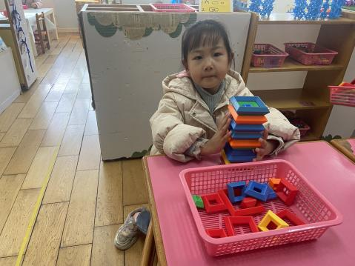 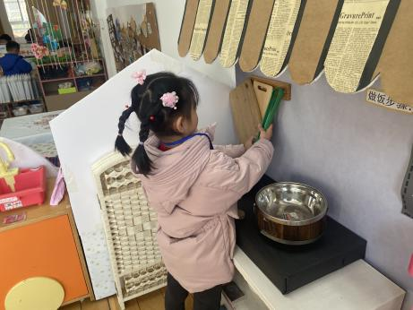 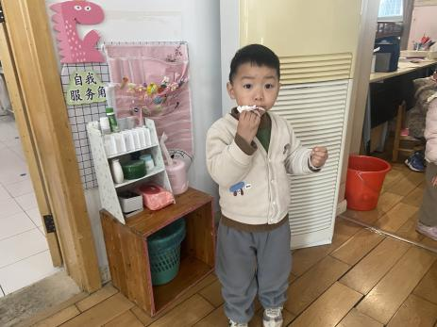

**观察二：户外活动—小班混龄活动**

今天我们混班的地点是轮胎区、风车滑滑梯、自选玩具区和钻爬区。户外活动中**胡希瑶、户亚玥、肖宸锡、郭陶霖、仲思齐、苏媛、彭鑫奕、陈煦、蒋婉柔、郑诗俊、刘芃泽、曹艺瑾**小朋友能主动喝水，天气炎热，多喝水才能更好地参与运动。

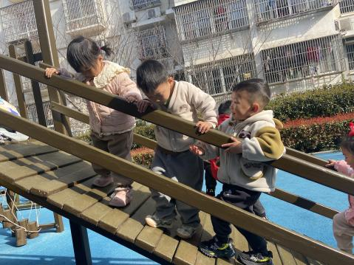 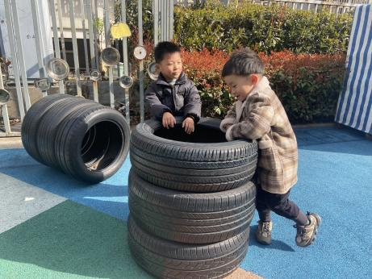 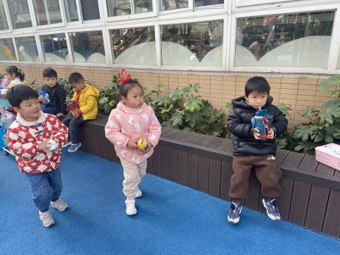

**观察三：集体活动—数学《春天的花园》**

春天的花园一片生机盎然，本次活动欲创设逛春天的花园的情境，引导孩子数一数花园中事物的数量，并帮小燕子找好朋友，进行按数量物物匹配，从而进一步感知5以内的数量。

活动中**胡皓霆、李哲、胡希瑶、王宇尧、郭陶霖、仲思齐、蔡松霖、高梓歆、王晔、苏媛、唐可一、王梓雯、彭鑫奕、邢永望、陈煦、郑诗俊、曹艺瑾、户亚玥、蒋婉柔、沈星延、**感知5以内的数量，能进行相同数量物体的匹配。**肖宸锡、高筠迪、刘芃泽**要加油喔！回去还要多多练习哈。

